ИНСТРУКЦИЯ
- Зайти на сайт Московского международного салона образования
по ссылке https://mmco-expo.ru/
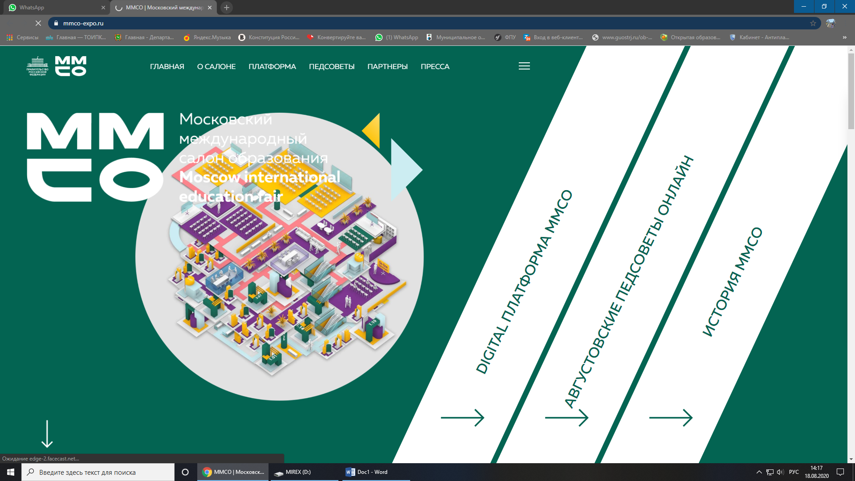
- Найти в вверху вкладку «ПЕДСОВЕТЫ»
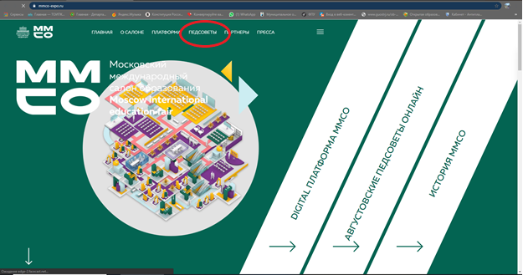
- Нажать «РЕГИСТРАЦИЯ»
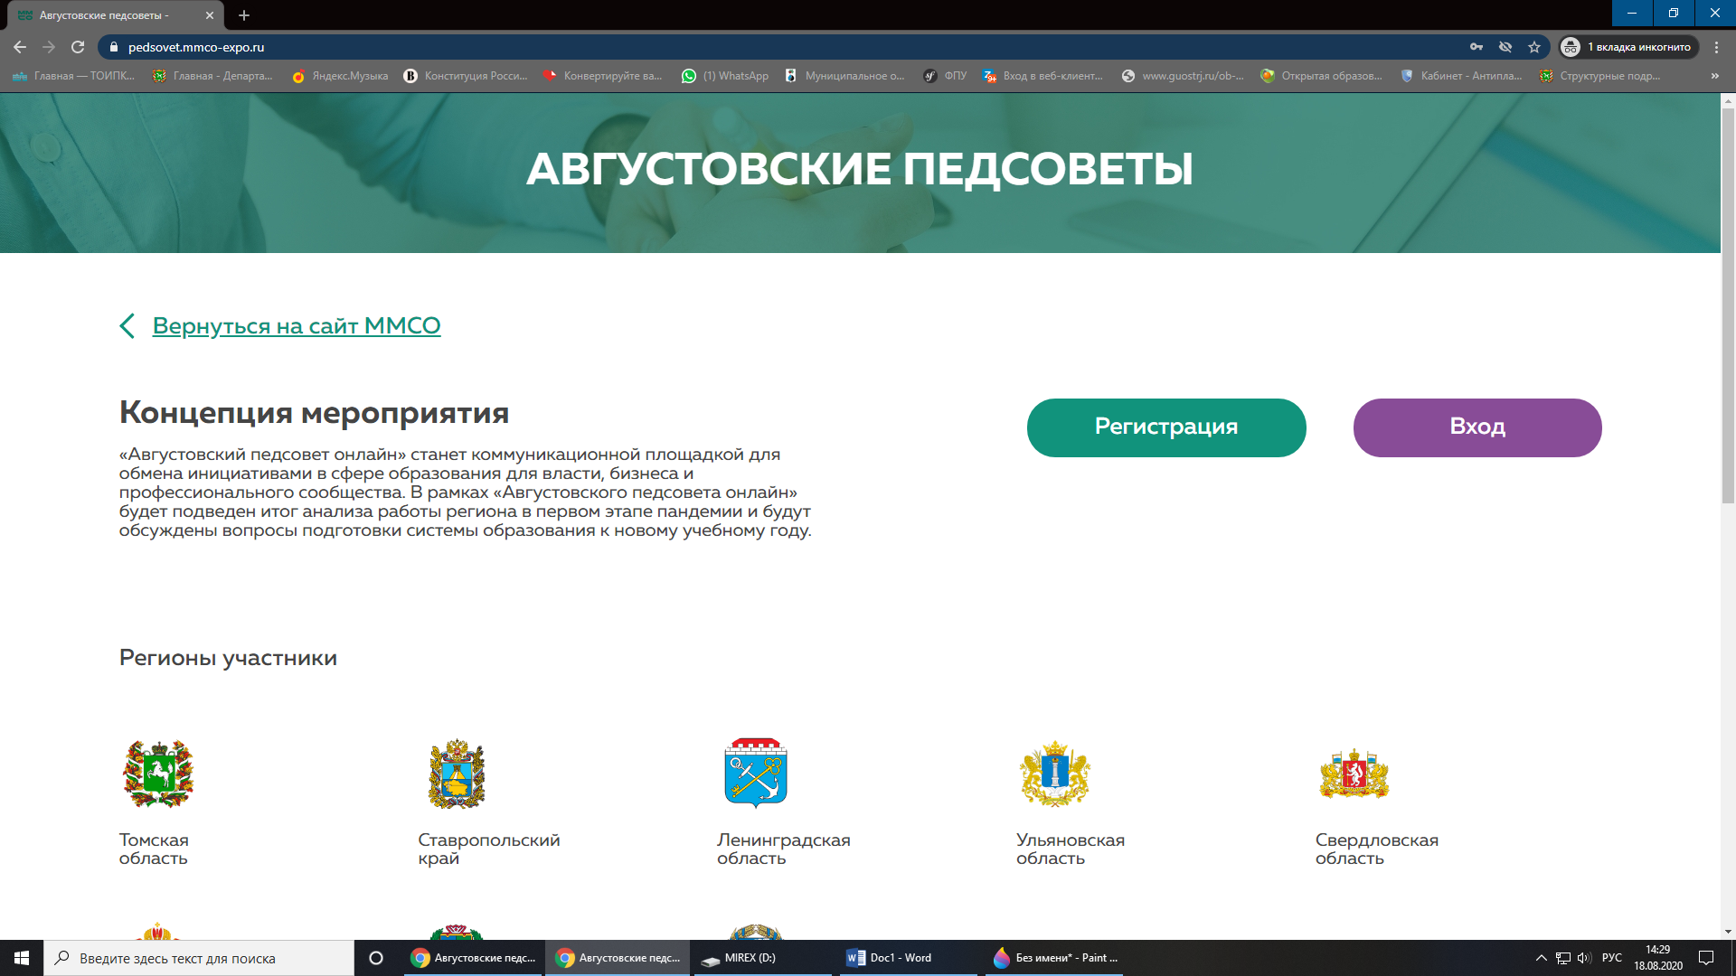

- Нажать «Забыли пароль?»
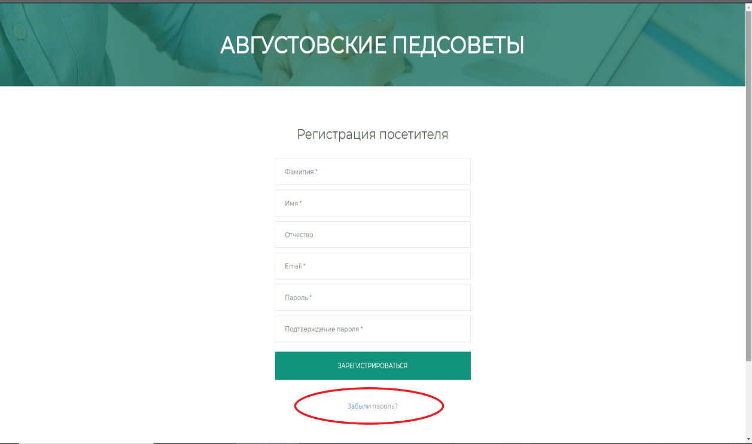
- Напечатать свой Email и нажать «отправить ссылку». 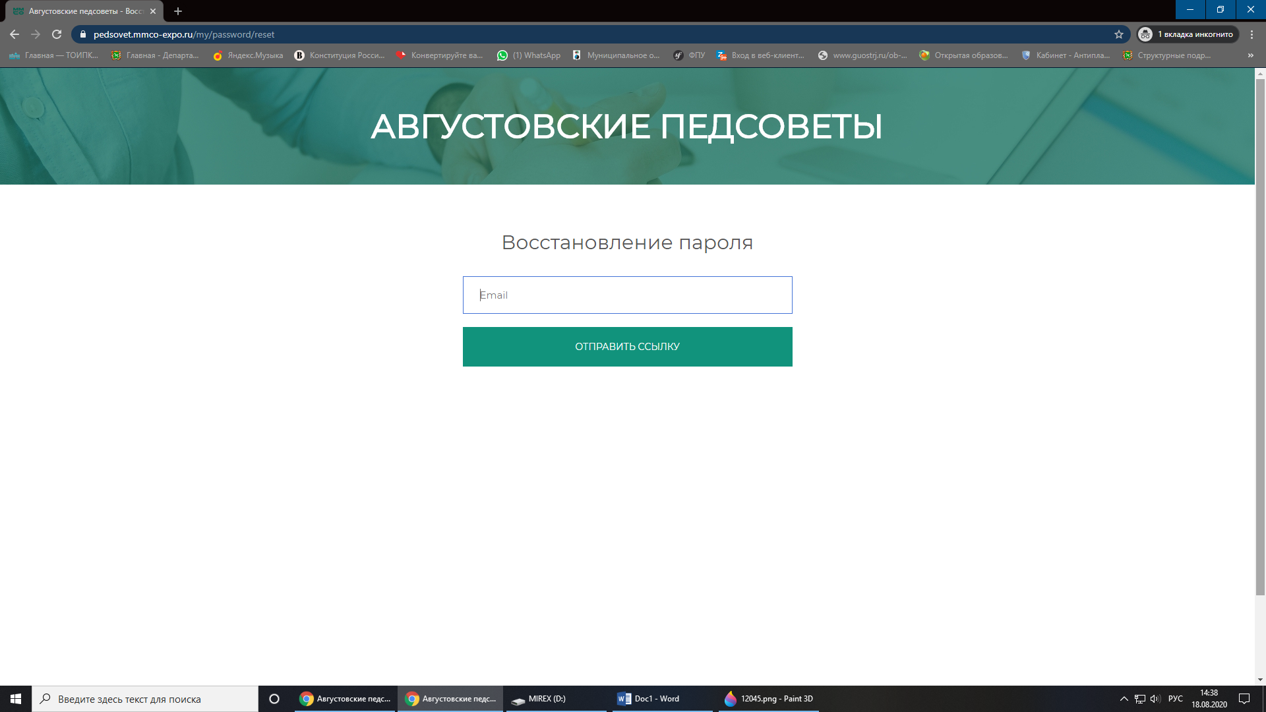
- На вашу почту придет письмо «Восстановление пароля в Августовские педсоветы». В письмо будет ссылка на восстановление пароля, нужно будет по ней пройти и сайт попросить Вас обновить пароль.

